Het zijn uitdagende tijden voor ons beroep…
Hoe bouwen we samen verder aan een duurzame toekomst?

Het aanbod van kwaliteit, advies en farmaceutische zorg met een persoonlijke begeleiding in de apotheek, is nog steeds een excellente strategie om een duurzame relatie met patiënten uit te bouwen. Veel collega’s staan dan ook dagelijks paraat om zo’n dienstverlening aan te bieden, zelfs in coronatijden. En jullie doen dat met verve.
Jullie patiënten weten dat. Ze ervaren dat. Ze genieten de beste zorgen telkens ze je apotheek binnenstappen. Maar weten ze ook wat je precies allemaal voor hen kan betekenen in de zorg voor zichzelf en hun gezin? Welke inspanning je voor hen levert, als hun geneesmiddel onbeschikbaar is? Of waarom je soms een alternatief adviseert? We willen jullie helpen om dat te vertellen aan jullie patiënten, de apotheekbezoeker en het grote publiek.

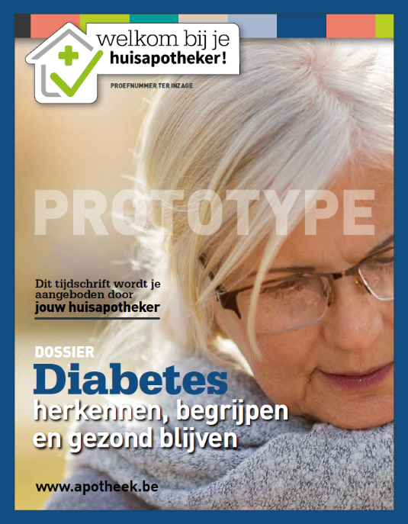
Communiceren met je patiënten
We hoorden de vraag van velen onder jullie om wat jullie dagelijks allemaal realiseren, meer in de verf te zetten – om dat ‘op papier te zetten’, zeg maar.
Daarom bundelen de beroepsverenigingen van de zelfstandige apothekers in België dan ook hun krachten en brengen we in december een nieuw tijdschrift voor de apotheekbezoeker uit, getiteld
Dat nieuwe tijdschrift zet jou en je patiënten (apotheekbezoekers) centraal, binnen het kader van een multidisciplinaire eerstelijnszorg. Aan de hand van een creatieve mix van verhalen, dossiers en praktijkvoorbeelden vertellen we aan de lezers waarom ze voor geneesmiddelen en gezondheidsproducten beter naar de apotheek komen. Waarom geneesmiddelen soms onbeschikbaar zijn en hoe je dat probeert op te lossen. Voor welke begeleiding ze bij jou terecht kunnen… Kortom: voor kwaliteit, advies en farmaceutische zorg ben je welkom bij je huisapotheker!
Meer dan een magazine
Het magazine is een belangrijke schakel in een breed aanbod van communicatie met het grote publiek. Als abonnee bieden we je heel wat extra om de interactie met jouw apotheekbezoeker en de zorg voor je patiënten te versterken en te vereenvoudigen. Zoals?
- Het gedrukte magazine driemaandelijks bezorgd in je apotheek
- De digitale versie van het magazine in jouw mailbox
- De digitale versie van alle artikelen afzonderlijk
- Een begeleidende apothekersfiche per editie met nuttig bronmateriaal over de behandelde thema’s voor jou
- Kant-en-klare extra’s voor je apotheekwebsite, sociale media posts, etc.
We maken het je dus bijzonder gemakkelijk om in je dagelijkse praktijk optimaal gebruik te maken van alle informatie en communicatiemateriaal die beschikbaar is voor jou en je patiënten!
Neem een abonnement
Heb je er ook zo’n zin in om ons mooie beroep sterk te verankeren in de eerstelijn en dat ook duidelijk te maken aan iedereen? Neem dan vandaag nog je jaarlijks abonnement!
- Surf naar order.apb.be, meld je aan met je APB-login en klik op Bestellen bij het aanbod van het magazine.
- Of ga naar je profiel op MyAPB en open de Bestelmodule via de tabbladen bovenaan de pagina.
Praktisch
- welkom bij je huisapotheker! zal vier keer per jaar verschijnen (winter, lente, zomer en herfst) met een nummer van telkens 36 pagina’s.
- Je kan een bestelling per pakket van 50 magazines plaatsen (prijs v.a. € 110,00 excl. btw per jaar voor 4 x 50 exemplaren). Je kiest zelf het aantal gewenste pakketten. Hoe meer pakketten je bestelt, hoe goedkoper de prijs per pakket wordt (sowieso betaal je enkel de productie- en leveringskosten van het magazine).
- Op maat van jouw apotheek: je kan exemplaren bestellen in één taal (100%) of volgens een vooraf bepaalde taalverdeling: 80/20 of 50/50.
- Bij de bestelling van het magazine ‘welkom bij je huisapotheker!’ kan je enkel voor een jaarabonnement kiezen. Individuele ‘losse’ nummers bestellen is dus niet mogelijk. Opzeggen van een abonnement kan pas voor het daaropvolgende jaar.

